**Лабораторная работа №17**

**Основы программирования на Java: проектирование иерархии классов. Внутренние классы. Вложенные классы. Анонимные классы**

**Цель работы:** Освоить основные способы создания Java-программ либо с помощью обычного редактора, либо с помощью среды разработки. Приобрести навыки проектирования иерархии классов в Java.

**Теоретические сведения**

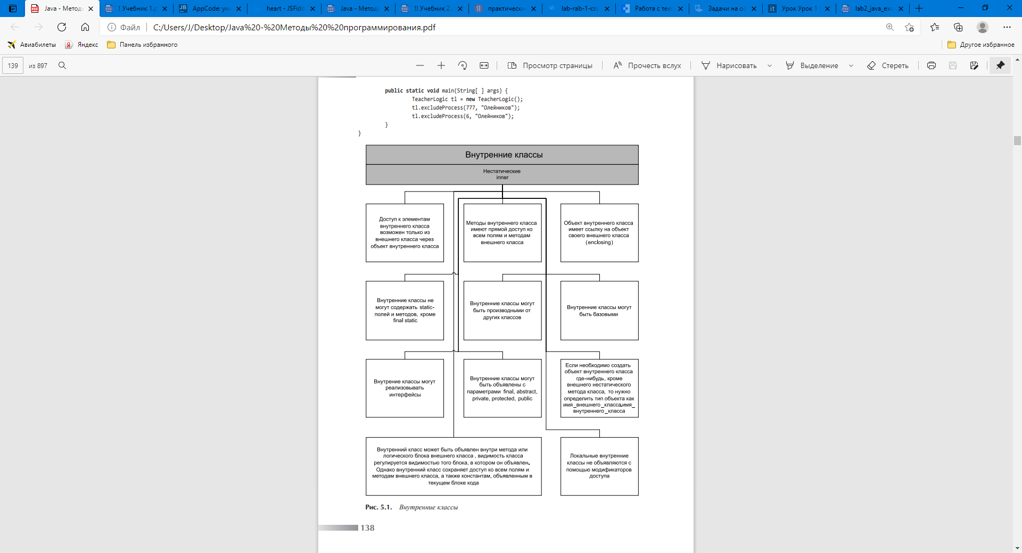

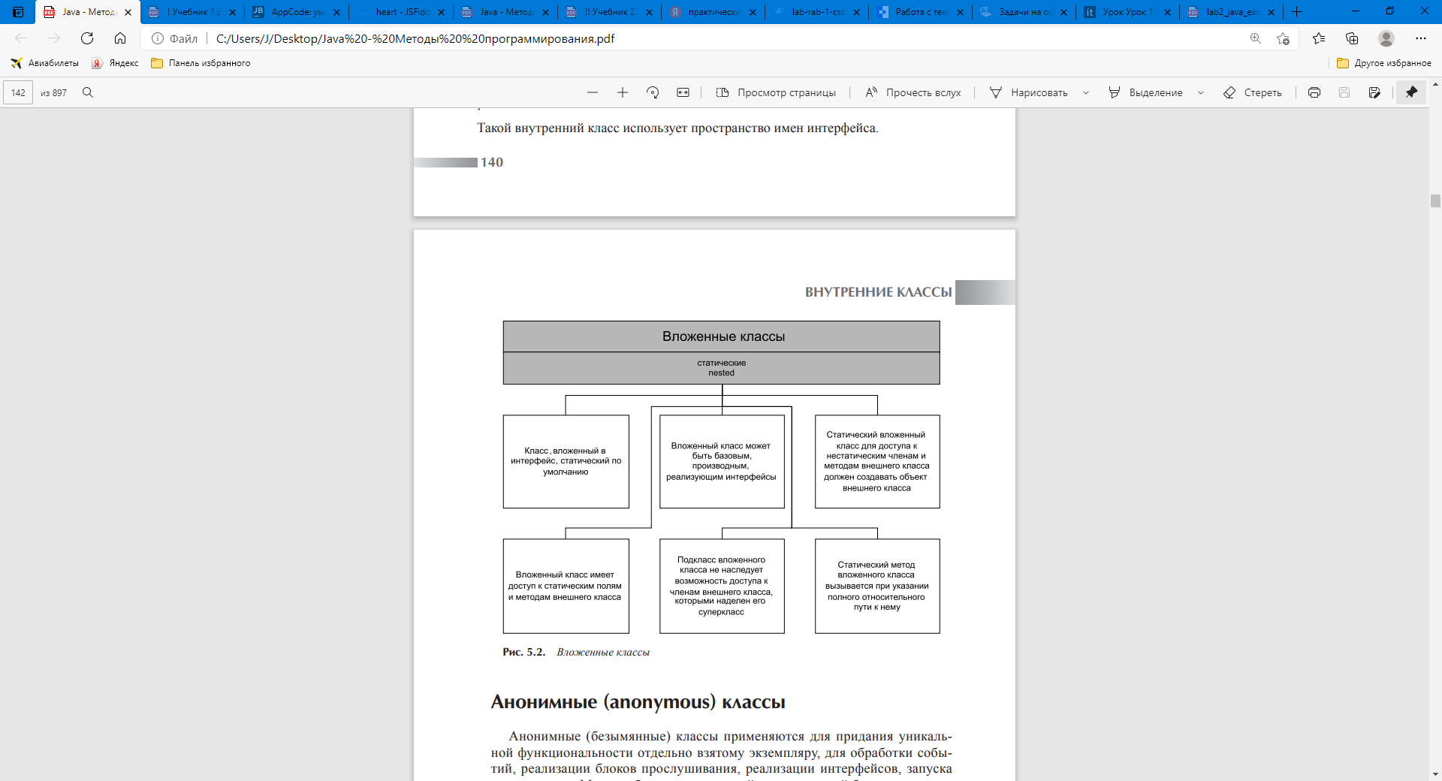

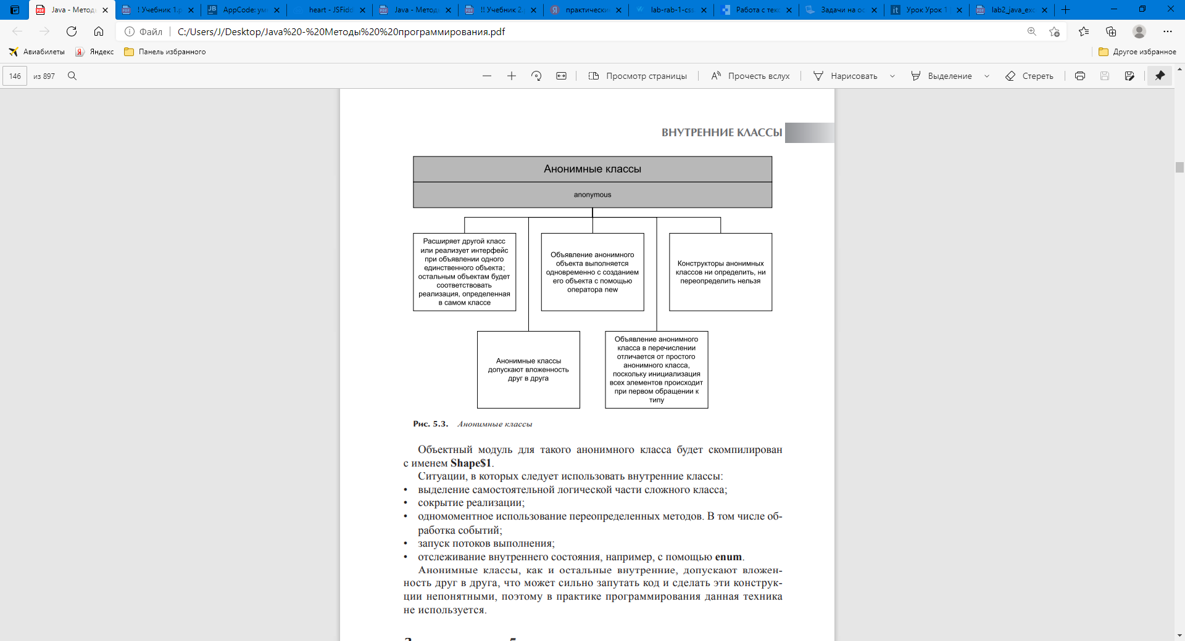

**Задание**

1. Подготовить материал в виде презентации или доклада по одной из тем:

- Внутренние классы.

- Вложенные классы.

- Анонимные классы

1. Выполнить задачу по вариантам.

**Задача**

1. Создать класс Notepad с внутренним классом или классами, с помощью объектов которого могут храниться несколько записей на одну дату.
2. Создать класс Payment с внутренним классом, с помощью объектов которого можно сформировать покупку из нескольких товаров.
3. Создать класс Account с внутренним классом, с помощью объектов которого можно хранить информацию обо всех операциях со счетом (снятие, платежи, поступления).
4. Создать класс Зачетная Книжка с внутренним классом, с помощью объектов которого можно хранить информацию о сессиях, зачетах, экзаменах.
5. Создать класс Department с внутренним классом, с помощью объектов которого можно хранить информацию обо всех должностях отдела и обо всех сотрудниках, когда-либо занимавших конкретную должность.
6. Создать класс Catalog с внутренним классом, с помощью объектов которого можно хранить информацию об истории выдач книги читателям.
7. Создать класс Европа с внутренним классом, с помощью объектов которого можно хранить информацию об истории изменения территориального деления на государства.
8. Создать класс City с внутренним классом, с помощью объектов которого можно хранить информацию о проспектах, улицах, площадях.
9. Создать класс BlueRayDisc с внутренним классом, с помощью объектов которого можно хранить информацию о каталогах, подкаталогах и записях.
10. Создать класс Mobile с внутренним классом, с помощью объектов которого можно хранить информацию о моделях телефонов и их свойствах.
11. Создать класс Художественная Выставка с внутренним классом, с помощью объектов которого можно хранить информацию о картинах, авторах и времени проведения выставок.
12. Создать класс Календарь с внутренним классом, с помощью объектов которого можно хранить информацию о выходных и праздничных днях.
13. Создать класс Shop с внутренним классом, с помощью объектов которого можно хранить информацию об отделах, товарах и услугах.
14. Создать класс Cправочная Cлужба Oбщественного Tранспорта с внутренним классом, с помощью объектов которого можно хранить информацию о времени, линиях маршрутов и стоимости проезда.
15. Создать класс Computer с внутренним классом, с помощью объектов которого можно хранить информацию об операционной системе, процессоре и оперативной памяти.
16. Создать класс Park с внутренним классом, с помощью объектов которого можно хранить информацию об аттракционах, времени их работы и стоимости.
17. Создать класс Cinema с внутренним классом, с помощью объектов которого можно хранить информацию об адресах кинотеатров, фильмах и времени начала сеансов.
18. Создать класс Программа Передач с внутренним классом, с помощью объектов которого можно хранить информацию о названии телеканалов и программ.
19. Создать класс Фильм с внутренним классом, с помощью объектов которого можно хранить информацию о продолжительности, жанре и режиссерах фильма.

**Форма отчета**

1. Тема, цель, индивидуальное задание

2. Код программы, ИЕРАРХИЯ классов

3. Скриншот результата

4. Ответы на контрольные вопросы

**Контрольные вопросы для защиты**

1. Как обозначаются в Java вложенные, внутренние и анонимные?
2. Как классы отличаются по области видимости?
3. 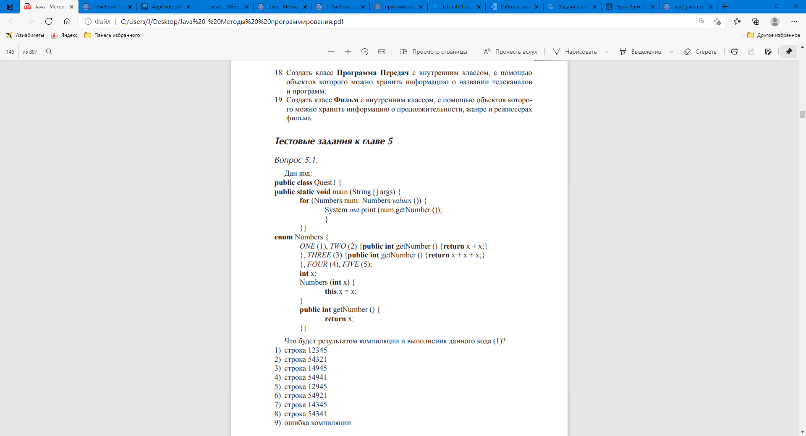
4. 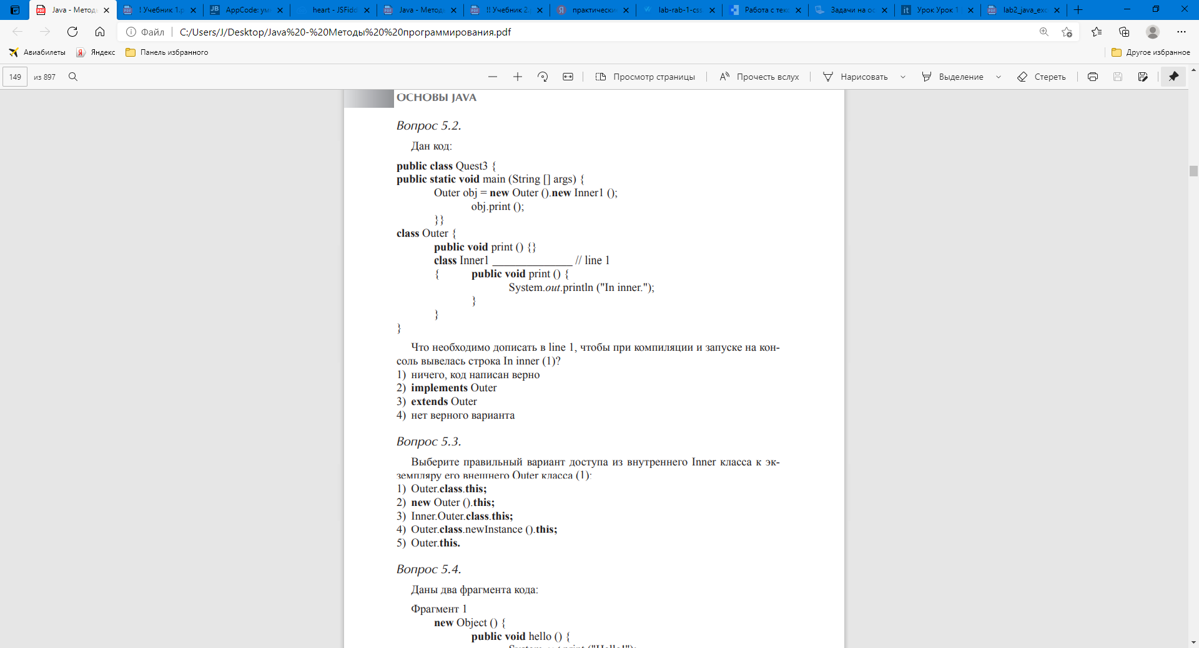
5. 
6. 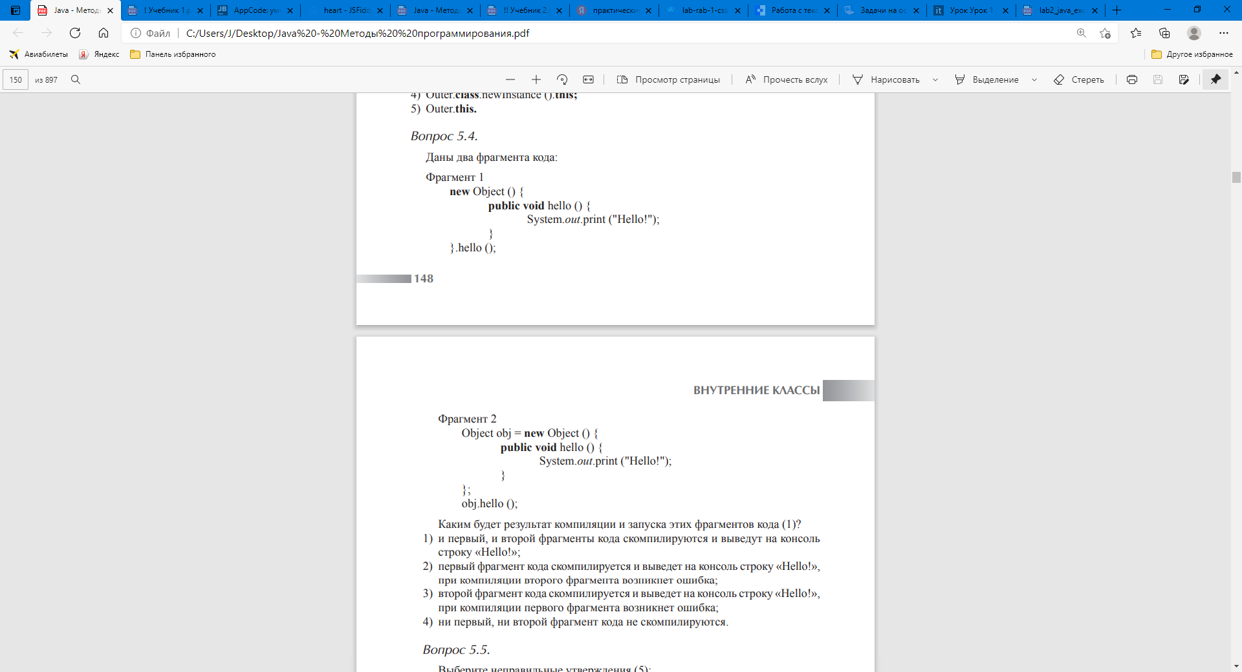 

7. 